**ВОЗДУШНО-КАПЕЛЬНЫМ ПУТЕМ**

**при чихании, кашле или**

**разговоре**

**ВОЗДУШНО-ПЫЛЕВЫМ ПУТЕМ**

**с пылевыми частицами в воздухе**

**Как и другие респираторные вирусы, новый коронавирус передается главным образом воздушно-капельным путем в результате вдыхания капель, выделяемых из дыхательных путей больного, когда он кашляет или чихает. Также он может распространяться, когда больной касается любой загрязненной поверхности (дверные ручки, поручни).**

**В этом случае заражение происходит при касании рта, носа или глаз загрязненными руками.**

**Заразиться новым коронавирусом (COVID-19) могут представители всех возрастных категорий. Пожилые люди и люди, больные хроническими заболеваниями (бронхиальной астмой, сахарным диабетом, сердечно-сосудистыми заболеваниями), подвержены повышенному риску развития**

**тяжелых форм коронавирусной инфекции.**

ОСЛОЖНЕНИЯ:

**КОНЬЮНКТИВИТ**

**ДИАРЕЯ**

**ВЫСЫПАНИЯ НА КОЖЕ**

 ◻ **ПРОБЛЕМЫ С ЖКТ**

 ◻ **МИОКАРДИТ(воспаление**

**сердечной мышцы)**

 ◻ **СЕПСИС**

**Как передается вирус?**

**Источник инфекции — больной человек (возможно, наиболее заразен за 2 дня до появления симптомов) и в начале болезни.**

РЕДКИЕ

ОСНОВНЫЕ

**ПОТЕРЯ ВКУСА И ОБОНЯНИЯ**

**БЛЕДНОСТЬ**

**ЗАЛОЖЕННОСТЬ НОСА**

**БОЛЬ В МЫШЦАХ**

**КОНТАКТНЫМ ПУТЕМ**

**через рукопожатия или предметы обихода**

**Симптомы могут проявиться в течение 2-14 дней (в среднем 5-7дней) после контакта с инфекционным больным.**

**Эти симптомы во многом схожи со многими респираторными**

**заболеваниями и гриппом.**

**Коронавирусная инфекция — это группа острых инфекционных заболеваний, вызываемых различными серотипами коронавирусов.**

**Новый коронавирус (COVID-19) - это возбудитель ОРВИ, при котором отмечается выраженная интоксикация**

**организма и проблемы с дыхательной и пищеварительной**

**системами.**

**ЧИХАНИЕ**

**БОЛЬ В ГОРЛЕ**

**ПОВЫШЕНИЕ ТЕМПЕРАТУРЫ, ОЗНОБ**

**ОЩУЩЕНИЕ ТЯЖЕСТИ В ГРУДНОЙ КЛЕТКЕ**

**ГОЛОВНАЯ БОЛЬ**

**ПОВЫШЕННАЯ УТОМЛЯЕМОСТЬ**

**Тяжесть заболевания у разных людей может варьироваться от слабо выраженных до тяжелых симптомов.**

   ◻ **ПНЕВМОНИЯ**

   ◻ **БРОНХИТ**

   ◻ **ОТИТ**

   ◻ **СИНУСИТ**

**КРОВОХАРКАНЬЕ**

**ТОШНОТА, РВОТА**

**СИМПТОМЫ КОРОНАВИРУСА**

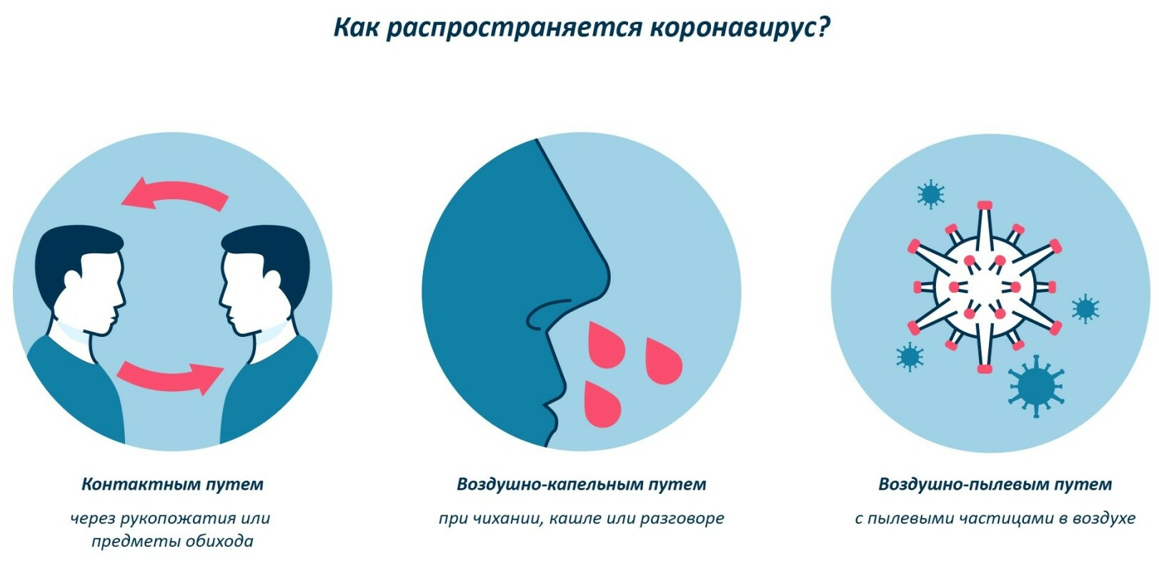

**ИСТОЧНИКИ И ПУТИ ПЕРЕДАЧИ**